(REPORTE)

PRACTICA 1: “La computación como herramienta de trabajo del profesional de ingeniería”

Integrante(s): Gante Rivero Jose Antonio

* Introducción:

Para realizar esta primera practica (de manera individual) lo primero que hicimos fue abrir un navegador en este caso Google Chrome en su página principal y después familiarizarnos con los comandos de búsqueda que venían inscritos en la practica analizando la función de cada uno de estos por separado y posteriormente escribiendo uno a uno en la barra del buscador en este caso el primero que busque fue el de “imágenes” y así consecutivamente (que adjunte en el desarrollo) de acuerdo a olas instrucciones dadas por el profesor .

Una vez terminado esto cree una cuenta en la página para la creación de repositorios llamada git hub siguiendo las instrucciones dadas en el manual dando en “sign up” introduciendo mi correo , nombre de usuario y contraseña pasando por la verificación, una vez creada fui a donde dice new /create a new repository, luego en el cuadro que dice “name of repository” como “datos” después le di en “create repository”,en el cuadro verde después se cargó una nueva página y le di en la opción “creating a new file” despues en el archivo llamado datos, en la primera fila coloque mi nombre completo, luego abajo donde decía “commit changes” .

Edite la información en la barra principal coloque la palabra: “escudo” y abajo en el cuadro de texto puse : “escudo” y añadí dos imágenes ( una del escudo de la facultad y otra del escudo general de la universidad) donde decía “choose your files” luego le di al botón verde de commit changes para guardar lo editado después se cargó una nueva página di click en el archivo que cree “datos”.

Le di en donde había un lápiz para editar el primer archivo y en la segunda fila del cuadro de texto coloque mi número de cuenta y por ultimo para esta última parte de la practica revise cada versión anterior dando click en cada “commit” y con un botón de unas flechas que van adelante y atrás vi los cambios que había en el repositorio según la versión que editaba/modificaba.

* Desarrollo (Evidencias) :

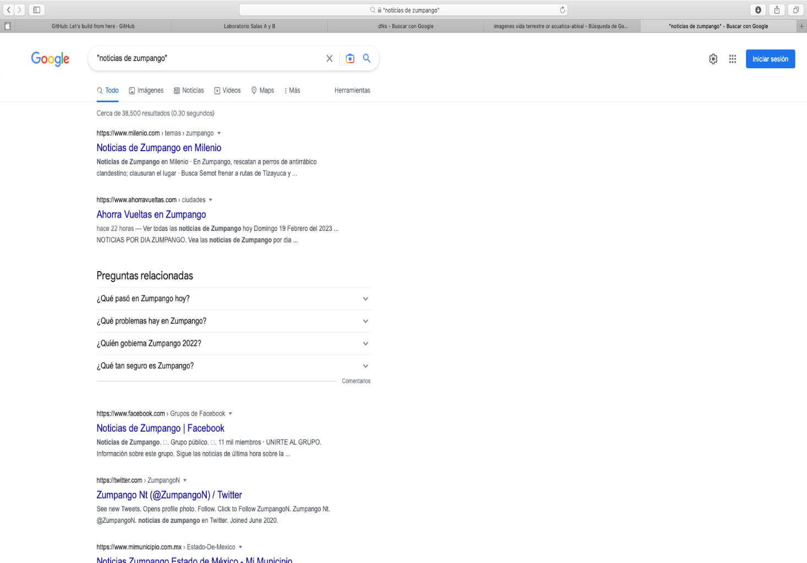Comando: ("<oración >") o comillas Búsqueda: “noticias de Zumpango”

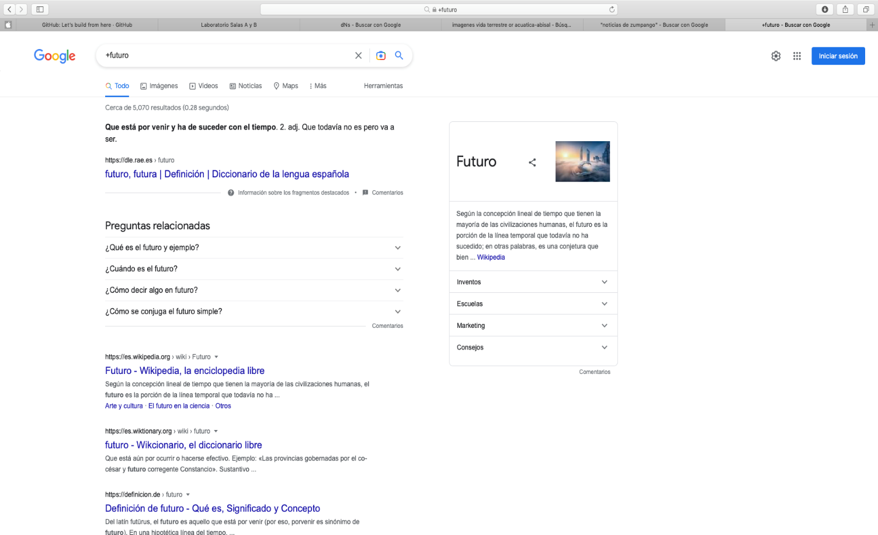Comando: “+” Búsqueda: +futuroComando : “site ” , “..” , “**~”** Búsqueda : site : sedena.gob.mx convocatoria 2021..2022

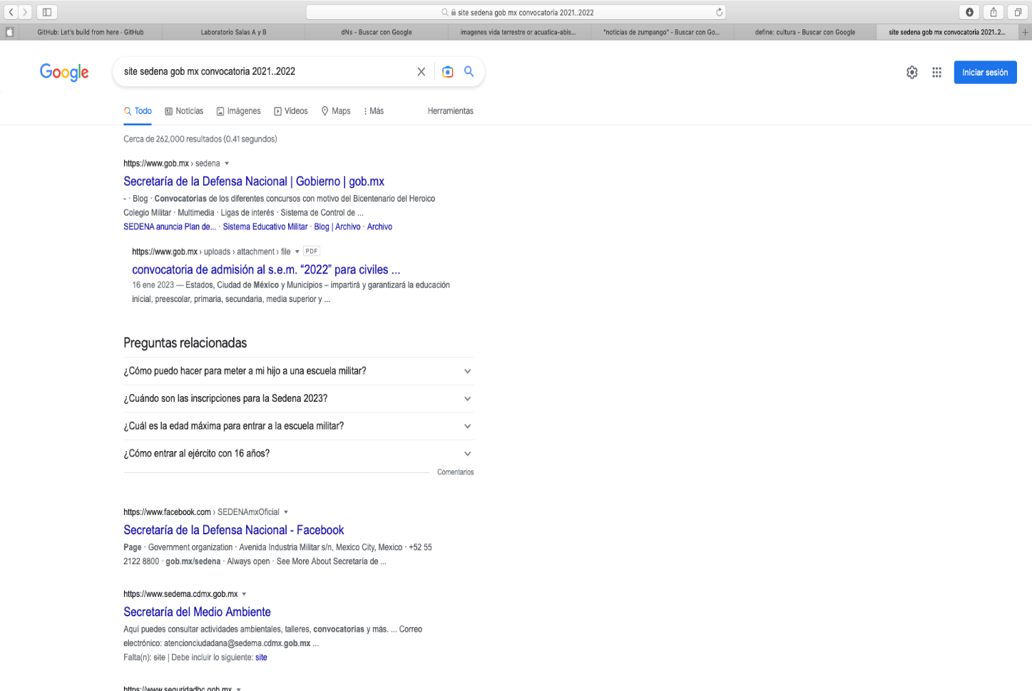

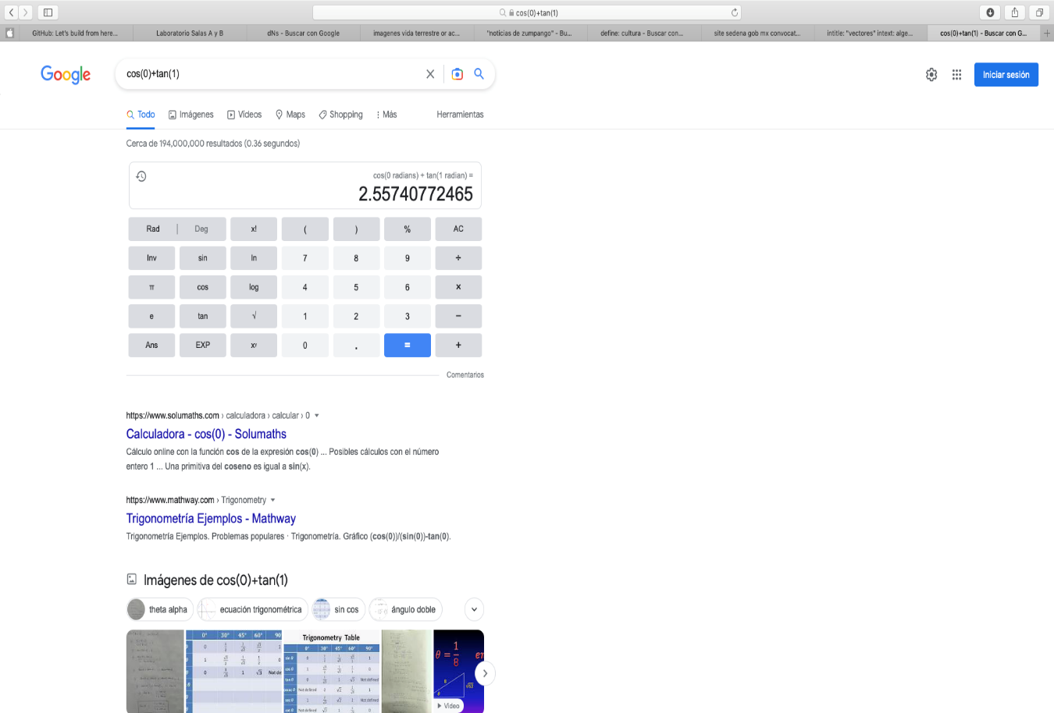Comando: Calculadora Búsqueda: cos (0)+tan (1)

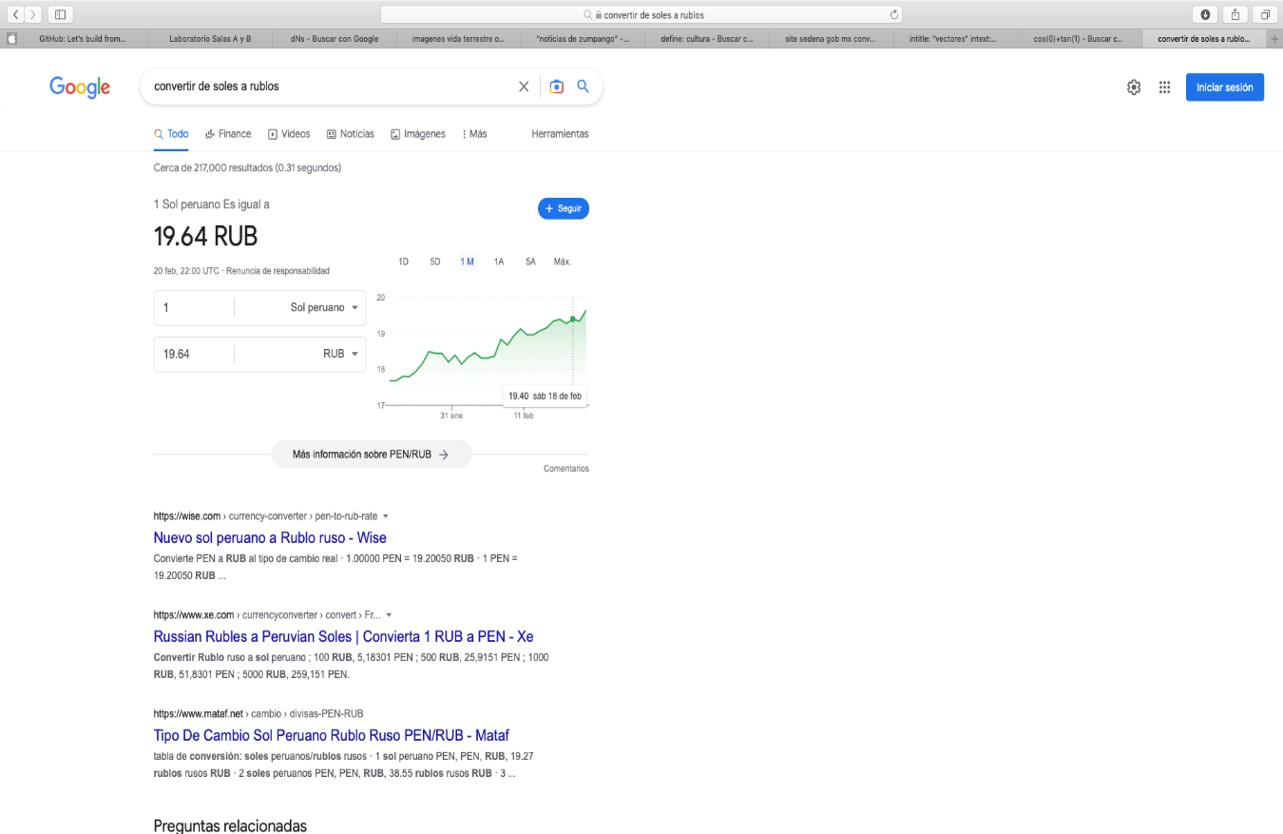Comando: Conversor de unidades Búsqueda: convertir de soles a rublos

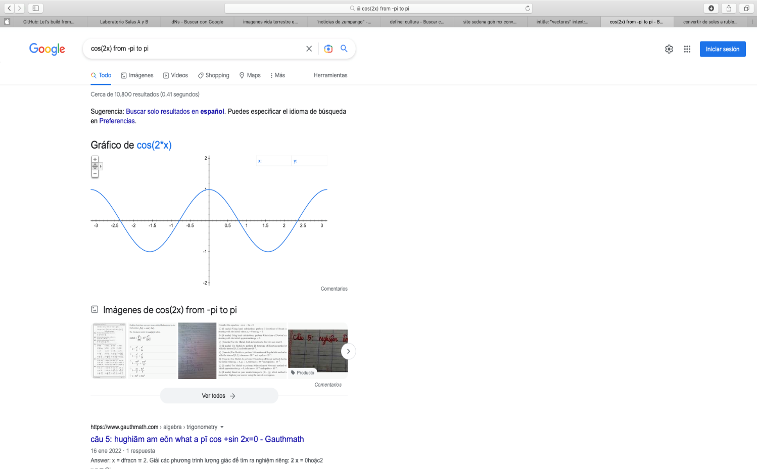Comando: Graficador 2D , “from -pi to pi”(intervalo) Búsqueda: cos2(x) from –pi to pi

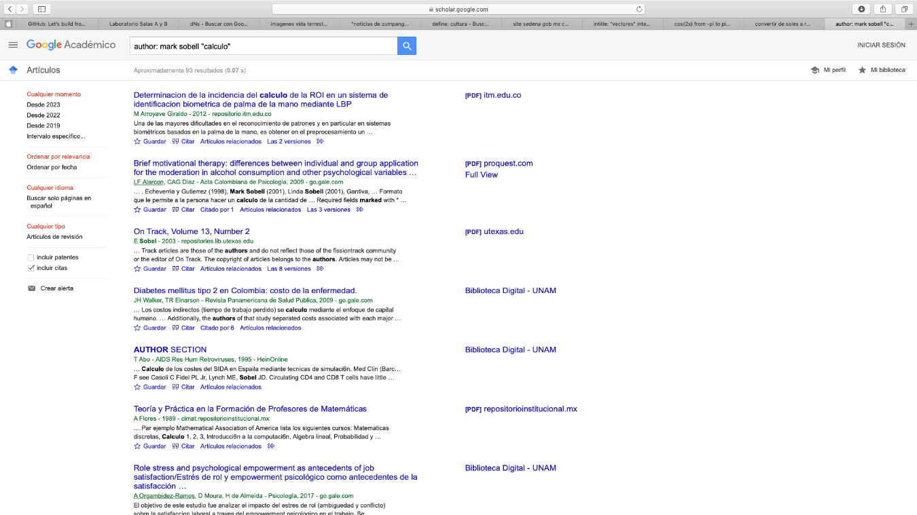Comando: “author” y Google académico Búsqueda: Mark Sobel

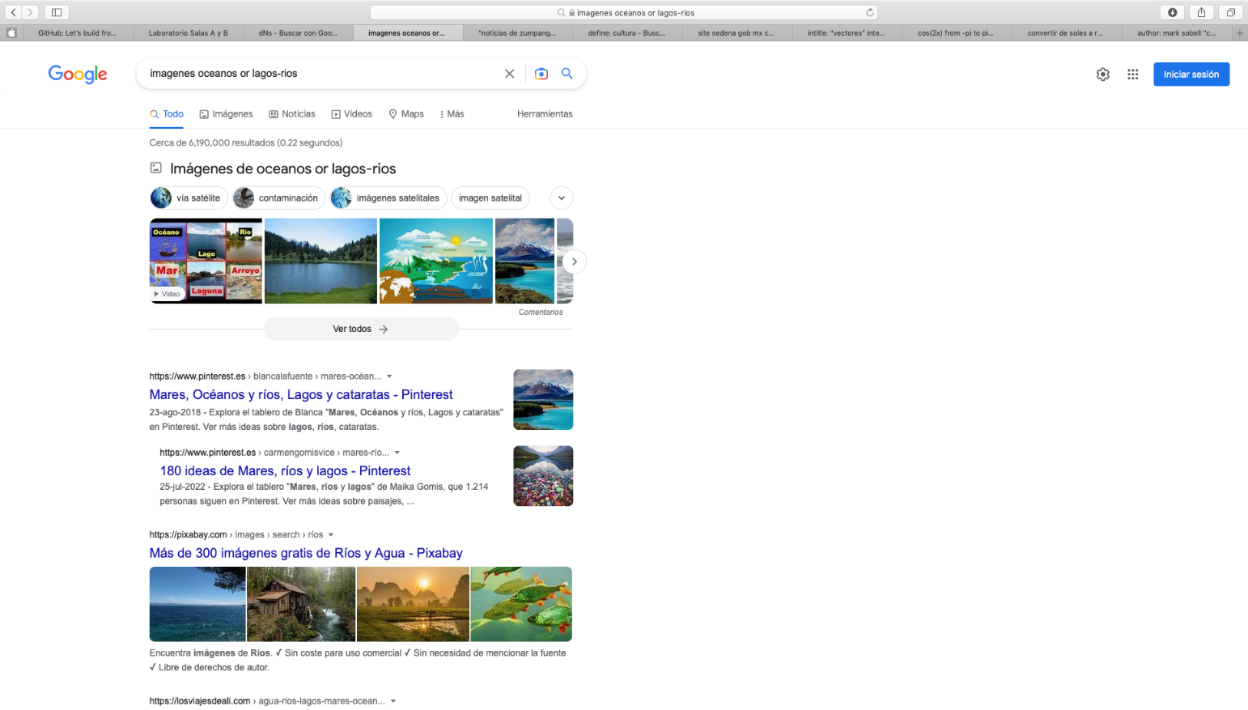Uso del comando “or” y “-“ Búsqueda: “imágenes océanos or lagos-rios”

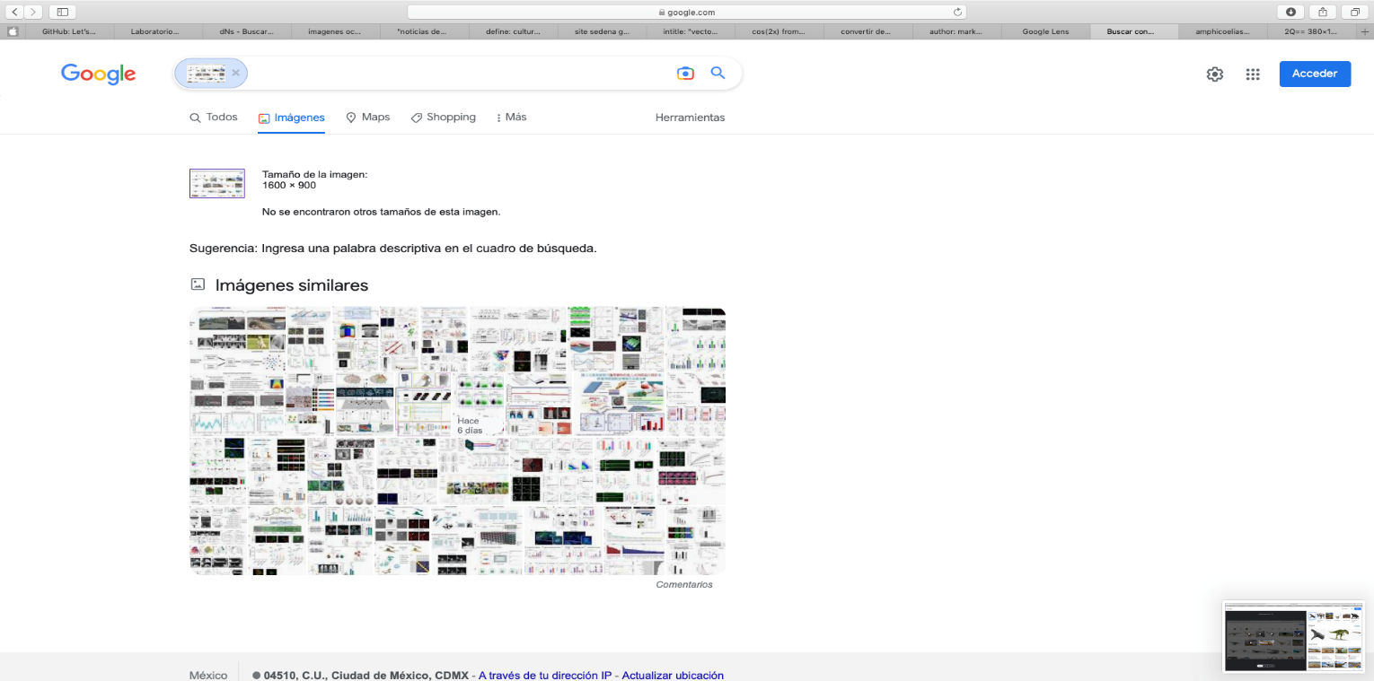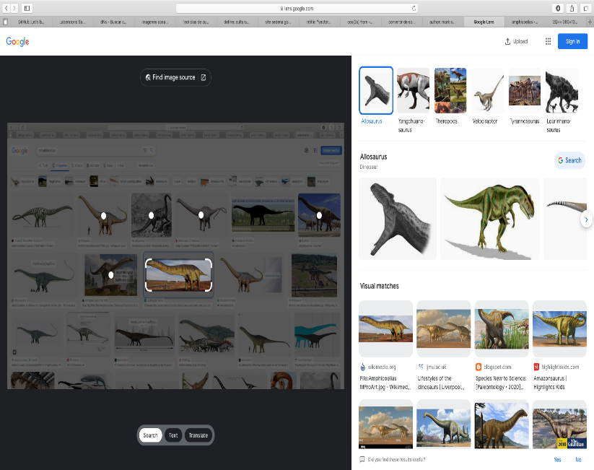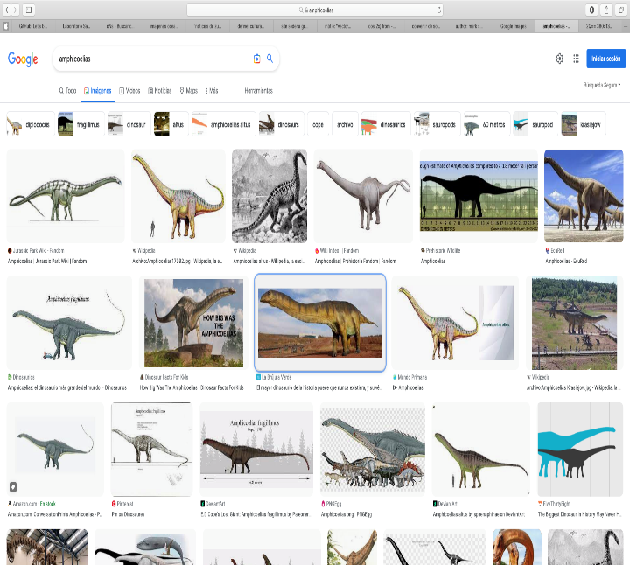Comando: Google Imágenes Búsqueda: Amphicoelias

* Conclusiones :

Se cumplió con los objetivos y actividades planteadas al inicio de la práctica en cuanto al tiempo que esta se refiere, enfocándose en lo que es el uso de los comandos específicos para buscar información más detallada o restringir ciertas palabras en los buscadores o navegadores de internet, que facilitaran la búsqueda de un tema en esta u otras materias a lo largo de la carrera, así como en el ámbito profesional; así mismo conocimos lo que era un repositorio y cómo funcionaba.

Aprendí es que son organizadores de información en caso de nuestra practica un organizador de proyectos donde se guarda la información de cada versión que vallamos editando/modificando de un archivo inicial esto con el propósito de que nosotros mismos u otras personas que quieran acceder y hacer cambios u aportaciones ya sea desde un mismo dispositivo o a distancia a un proyecto guardado en una plataforma como lo es github en línea , en tiempo real y para tener en claro la evolución y el respaldo de un proyecto en caso de que las versiones futuras presenten problemas.